1、第一步找到平台配置文档：

BDP_Generic\build\configuration查看当前平台是什么?

2、查看datasheet文档：

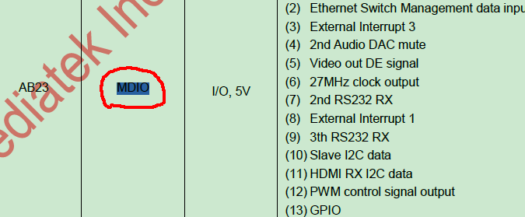

3、搜索字符MDIO，找到对应的PIN脚定义。

